Y11-2
Yamaha FJR1300 2001-2005

Kit for the left side |  |  |  |  | Kit for the right side
Poz. | Popis | Kat. č. | Ks |  | Poz. | Popis | Kat.č. | Ks
1 | Ocelová vložka M12 | X2 | 1 |  | 1 | Ocelová vložka M12 | X2 | 1
2 | Šroub M12x105x1,25mm | 912 | 1 |  | 2 | Šroub M12x110x1,25mm | 910 | 1
3 | Dural. váleček d=30mm | 178 | 1 |  | 3 | Dural. váleček d=40mm | 177 | 1

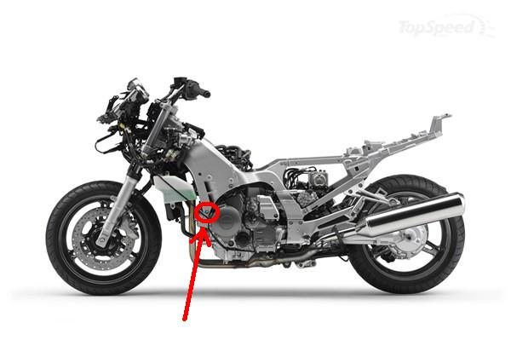

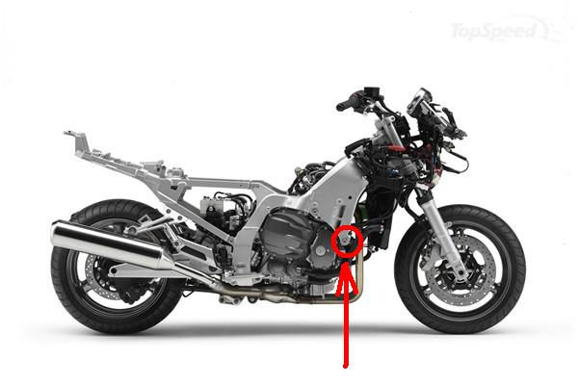

Montáž:

Během instalace budete muset vyvrtat otvor v kapotáži. Proto je třeba zásah do původního kapotáže!

Pro instalaci levého a pravého padáku proveďte dle přiložené fotografie nahoře. Nasaďte ocelouvou vložku M12 (č. 1) na oba šrouby. Vložte duralový válec (č. 3) pod ochranný kryt na levé straně a použijte šroub (č. 2) pro utažení. Vložte duralový válec (č. 3) pod ochranný kryt na pravé straně a použijte šroub (č. 2) pro utažení. Nejprve dokončete jednu stranu a poté připevněte stranu druhou.

Varování - doporučujeme použít bezpečnostní lepidlo na závity všech šroubů (středně silné - modré barvy).

